Emyolia Ensemble
Al Alba d’un Dia
Echi d’Aragona nella Napoli del Quattrocento

Nel corso del Quattrocento, la dinastia aragonese ridisegnò la geografia culturale del Mediterraneo, spostando il proprio baricentro da Valencia a Napoli. Con Alfonso il Magnanimo, a partire dal 1435, la capitale partenopea si trasformò in uno dei crocevia più vivaci dell’Europa rinascimentale, luogo d’incontro tra la polifonia franco-borgognona, la lirica italiana e i repertori vocali iberici.

Fonti coeve testimoniano una fitta rete di scambi tra la Spagna e l’Italia, attivata da musicisti, copisti e mecenati. Cantori e compositori iberici operarono nella cappella reale e in importanti centri religiosi napoletani, portando con sé repertori che venivano trasmessi e adattati secondo le esigenze del contesto locale. Questo processo di mediazione culturale è documentato da alcuni dei principali canzonieri manoscritti dell’epoca: il Cancionero Musical de Palacio (ca. 1498–1520) e il Cancionero de la Colombina (ca. 1490), entrambi espressione dell’ambiente musicale della monarchia ispanica. Le raccolte offrono un repertorio ricco e articolato, nel quale convivono brani destinati alla liturgia e alla devozione privata con forme profane legate alla sfera cortigiana, in una scrittura polifonica che alterna semplicità omofonica e raffinate soluzioni imitativo-contrappuntistiche.

L’influenza di questi repertori si estese anche oltre i confini iberici. In ambito italiano, si conservano significative tracce della ricezione della musica spagnola. Il manoscritto Q16, oggi presso la Biblioteca del Museo Internazionale della Musica di Bologna, compilato tra il 1460 e il 1490, raccoglie prevalentemente composizioni di area franco-fiamminga, ma contiene anche diversi brani comuni al Cancionero Musical de Palacio. La coesistenza di questi repertori in un unico codice destinato all’esecuzione evidenzia il grado di permeabilità tra le culture musicali dell’epoca e suggerisce il ruolo attivo delle corti italiane – in particolare quella napoletana – nella ricezione del gusto iberico.

Una fase successiva di questo percorso culturale si manifesta nel Cancionero de Uppsala, una raccolta a stampa pubblicata a Venezia nel 1556, ma riconducibile alla corte valenciana di Ferdinando d’Aragona, duca di Calabria ed erede della dinastia napoletana. Il volume, composto da villancicos a due e tre voci, rappresenta una forma evoluta del repertorio spagnolo, riformulata secondo le logiche della stampa musicale cinquecentesca e destinata a una fruizione più ampia e diversificata. Pur collocandosi cronologicamente in una fase successiva rispetto ai manoscritti quattrocenteschi, la raccolta testimonia la vitalità e l’adattabilità del linguaggio musicale aragonese in una prospettiva europea, a metà tra tradizione cortese e nuovi modelli di consumo culturale.

Questo patrimonio sonoro delinea un paesaggio musicale ricco di sfumature e articolazioni, che attraversava ambiti diversi della vita sociale: dalla sfera ufficiale della rappresentanza alle pratiche religiose collettive, fino alle forme di espressione pubblica e festiva. Le musiche risuonavano nelle sale cerimoniali, nei chiostri e nelle piazze, adattandosi a funzioni molteplici – celebrative, spirituali, ludiche – e riflettendo la complessità di una cultura che faceva della musica un segno distintivo di identità e prestigio. È la voce – ora intima, ora solenne, ora gioiosa – di una civiltà musicale stratificata e dinamica, che rese Napoli una delle capitali sonore dell’Europa rinascimentale.

LISTA BRANI E FONTI:
- UNA NUOVA ALBA
Anonimo ⁽¹⁾
Al alba venid, buen amigo
Anonimo ⁽¹⁾
Dindirindin
Anonimo ⁽¹⁾
Tres morillas m’enamoran
Juan del Encina ⁽¹⁾
Si habrá en este baldrés

- L’AMORE
Anonimo ⁽²⁾
L’amor donna ch’io te porto
Anonimo ⁽¹⁾
Como no lo andare yo
Juan de Urrede ⁽⁴⁾
Nunca fue pena mayor

- LA CORTE, IL POTERE
Anonimo ⁽⁴⁾
Falla con Misuras
Anonimo ⁽¹⁾
Rodrigo Martinez
Juan del Encina ⁽¹⁾
Hoy Comamos y Bebamos

- LA RELIGIONE
Anonimo ⁽¹⁾
Canto della Sibilla
Anonimo ⁽³⁾
Verbum caro factum est
Juan del Encina ⁽³⁾
Levanta, Pascual, levanta

- LA FINE DEL GIORNO
Anonimo ⁽³⁾
Cómo puedo yo vivir
Anonimo ⁽¹⁾
Ay luna que reluces

Fonti:
⁽¹⁾ Cancionero musical de Palacio (Madrid, Bibl. de Palacio Real, ms. II-1335 = CMP, ca. 1498-1520)
⁽²⁾ Cancionero de la Colombina (Seville, Bibl. Capitular y Colombina, ms. 7-1-28 = CMC, ca. 1490)
⁽³⁾ Cancionero de Upsala (Venezia, 1556)
⁽⁴⁾ Chansonnier Bologna Q16 (Bologna, Civico Bibliografico Musicale Q 16)

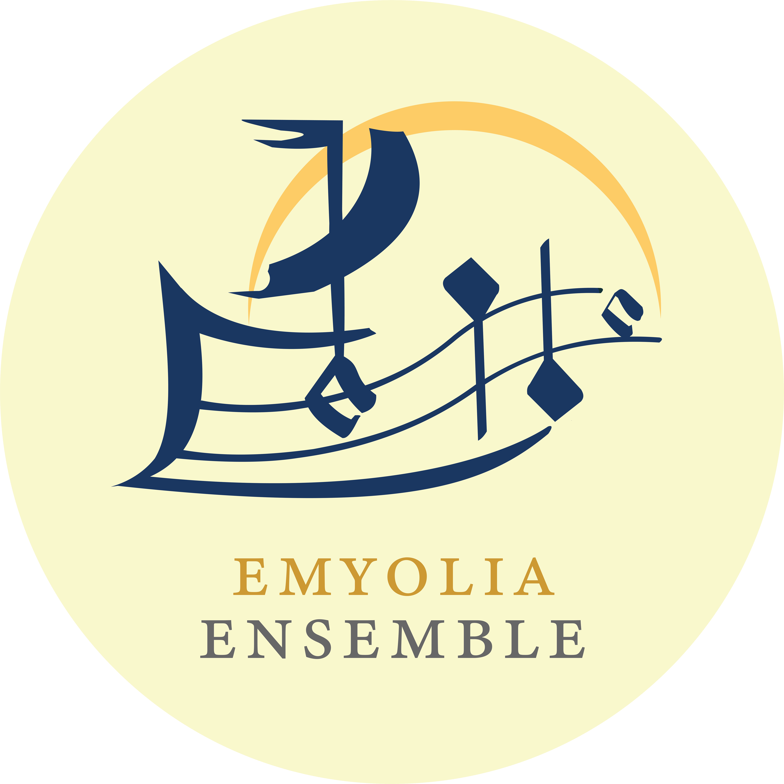
L’Emyolia Ensemble nasce nel giugno 2019 all'interno delle mura dell'Accademia ResonArs di Assisi. Tale progetto musicale si fonda sulla riscoperta del repertorio musicale del XV-XVII
secolo, un'epoca contrassegnata da un intenso fervore culturale nelle principali corti europee
del Rinascimento.

Questo approccio rappresenta un'importante testimonianza della ricca tradizione musicale di
quell'epoca e funge da ponte tra il passato e il presente, oﬀrendo al pubblico contemporaneo
l'opportunità di immergersi in un patrimonio musicale incredibilmente vasto e diversificato.
L'intento principale del progetto è quello di promuovere un'interpretazione della musica
rinascimentale basata su sonorità intime e delicate, ma anche ricche e maestose, che erano ricercate ed apprezzate negli ambienti di corte dell'epoca.

La scelta di eseguire brani polifonici e contrappuntistici attraverso tre liuti e un dulcimelo ha il
duplice scopo di rendere il tessuto musicale più omogeneo e di valorizzare, nel frattempo,
tramite l'unico strumento a percussione utilizzato, il cantus, la voce che trasmetteva il
messaggio dell'autore al suo pubblico.

L'ensemble riunisce giovani musicisti provenienti da esperienze musicali e formazioni diﬀerenti
(Anonima Frottolisti, Musica Antiqua Latina, Gruppo Corale ArmoniosoIncanto, Libercantus Ensemble,
Orientis Partibus, Ensemble Aubespine, Ensemble Nova Alta, UtFaSol), ma con l'unico intento di
riscoprire una musica che, pur avendo attraversato secoli di storia, rimane ancora capace di
incantare.

Negli ultimi anni, l’Emyolia Ensemble si è esibito in Italia nei seguenti festival:
– Festival FloReMus – Festival Internazionale Rinascimento Musicale Fiorentino (2024)
– Wunderkammer – Il Museo delle Meraviglie, Museo Internazionale e Biblioteca della Musica di Bologna (2023, BO)
– DeMusica Assisi – Primo Festival di Musica Medievale in Umbria (2023, PG)
– I Luoghi dello Spirito e del Tempo, XXVIII edizione (2023, RA)
– 47° Incontro Internazionale Polifonico Città di Fano (2020, PU)
– Suoni dalla Torre – Festival di Musica Antica (2020 / 2023, AR)
– Crocevie Art Music Festival (2019 e 2023, UD)

Membri dell’Ensemble Emyolia
• Giulia Testi – liuto, voce
• Arduino Melelli Roia – liuto, vihuela, voce
• Alessandro Zucchetti – liuto, voce
• Matteo Magna – dulcimelo a battenti, percussioni, voce

Contatti:

emyoliaensemble@gmail.com
3938362994
https://www.facebook.com/EmyoliaEnsemble/
https://www.instagram.com/emyolia_ensemble/
link album
https://open.spotify.com/intl-it/album/30M7jwOHgDXSPzXWMD0Yo5?si=BiobA_FiSo6dLZQRGv-rHA

